2024秋《计算机硬件基础》

## 02_1数制与运算 作业

**作业一 概述**

1. **填空题**
2. 将二进制、八进制和十六进制数转换为十进制数的共同规则是 按权展开求和 。
3. 二进制数(1101011.011)B对应的八进制数为( 153.3 )O ，对应的十六进制数为( 6B.6 )H。
4. (100101010011.00110111)8421BCD表示的十进制数为( 953.37 )D。
5. (001111100001.01011111)2421BCD表示的十进制数为( 381.59 )D。
6. (100101111100.00010100)5211BCD表示的十进制数为( 647.12 )D。
7. (110010100111.10000101)余3BCD表示的十进制数为( 974.52 )D。
8. 数字字符“9”对应的ASCII码为 57 。
9. 表示任意一个3位十进制数至少需要 10 位二进制数。
10. **选择题**
11. 十进制数127.25 对应二进制数为（ C ）。

A、1111110.01 B、10000000.10

C、1111111.01 D、1100011.11

1. 十进制数28.43 的余3BCD 码是（ B ）。

A、00111000.01000011 B、01011011.01110110

C、01101100.10000111 D、01111101.10011000

1. 在下列ASCII 字符中，最大的字符是（ B ）。

A、“A” B、“z”

C、“9” D、“0”

1. **计算题**

1、将十进制数33.628 转换成等值的二进制数和十六进制数，要求写出转换过程，且二进制数保留小数点以后4 位有效位。

二进制整数部分：33 -> 16(1) -> 8(0) -> 4(0) -> 2(0) -> 1(0) -> 0(1) 故为100001

二进制小数部分：0.628 -> 0.256(1) -> 0.512(0) -> 0.024(1) -> 0.048(0) 故为1010...

二进制：100001.1010

十六进制：21.A

2、将二进制数11.01001 转换成等值的十进制数和十六进制数，要求写出转换过程。

十进制整数部分：1 * 2 + 1 = 3

十进制小数部分：1 / 4 + 1 / 32 = 9 / 32

故十进制：3.28125

十六进制：3.48

3、写出下列数的原码、反码、补码。

|  |  |  |  |  |  |  |
| --- | --- | --- | --- | --- | --- | --- |
|  | **+1001** | **-1001** | **+0.1001** | **-0.1001** | **+0000** | **-0000** |
| **原码** | 01001 | 11001 | 0.1001 | 1.1001 | 00000 | 10000 |
| **反码** | 01001 | 10110 | 0.1001 | 1.0110 | 00000 | 11111 |
| **补码** | 01001 | 10111 | 0.1001 | 1.0111 | 00000 | 00000 |

4、已知下列机器数，写出相对应的真值，注意写出推导过程。

（1）[X]原=10111；（2）[X]反=10111；（3）[X]补=10111。

1. 因为原码为10111，符号位为1，故为负数，故为-7
2. 反码为10111，原码为11000，为-8
3. 补码为10111，反码为10110，原码为11001，为-9

5、采用二进制补码求23+18、23-18、-23+18、-23-18。要求有分析过程，并列出采用十进制数和二进制补码进行运算的各算式。求得的（-23+18）D的补码是多少？你是怎样验证结果是否正确的？

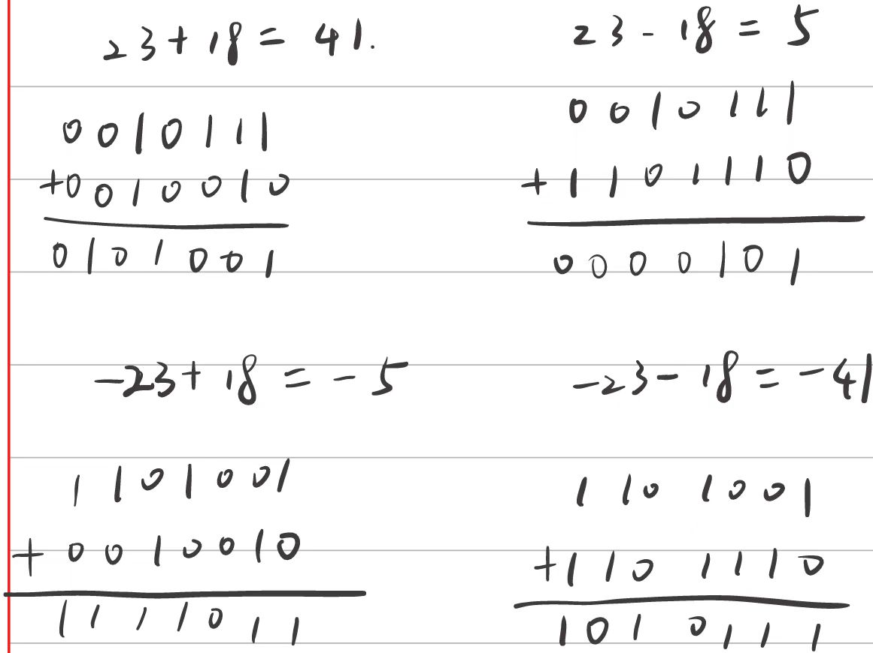

（-23 + 18）D的补码为1111011

验证：将二进制转化为十进制后与十进制运算结果进行对比

6、写出以下两个IEEE 754单精度浮点数对应的十进制数。

（1）44900000H （2）C6801600H

（1）0100 0100 1001 0000 0000 0000 0000 0000

数符：0

阶码：137 - 127 = 10

尾数：1.125

故值为：1.125 * 2 ^ {10} = 1152

（2）1100 0110 1000 0000 0001 0110 0000 0000

数符：1

阶码：141 - 127 = 14

尾数：1.00048828125

故值为：-1.00048828125 * 2 ^ {14} = -16392

1. **问答题**
2. 格雷码与8421 码相比有什么优点？8421 码有什么缺点？

格雷码优点：具有最小变化位，即相邻两个格雷码表示的数字之间只有一位不同，因此在物理电路的变换中只涉及到一位电路的开关操作，不会出现中间过程，也就不会出现错误编码了，在某些场景的电路信号中被广泛应用，且易于检错和纠错

8421码缺点：具有非相邻性，在相邻数字转化时可能出现中间过程，在传输数据时出错概率相较于格雷码较大

1. 为什么绝大多数计算机中采用补码而不是采用原码或者反码表示机器数？

补码运算本质上是取模运算，可以忽略符号位进行简单的二进制加法运算，且每个数的表示方式固定单一。

不适用原码或者反码是因为对于数字0会出现两种表示方式，且加减法并不统一

1. 常用的二-十进制编码有哪些？为什么说用4 位二进制代码对十进制数的10 个数字信号进行编码的方案有很多？

有8421BCD码、5421BCD码、5211BCD码、2421BCD码、余3码、格雷码等

因为4位二进制代码总共可以表示16个数，但实际需要的数字只有0 ~ 10，故映射方法有很多，依据不同的应用场景，编码方式也就会出现很多

1. 二进制正数和负数的原码、反码和补码三者之间是什么关系？

对于正数，其原码、反码和补码表示方式相同

对于负数，原码为对应正数的二进制补码符号位由0变1

反码为对应正数二进制补码取反

补码为对应正数二进制补码取反加1